МИНИСТЕРСТВО НАУКИ И ВЫСШЕГО ОБРАЗОВАНИЯ РОССИЙСКОЙ ФЕДЕРАЦИИ
Федеральное государственное автономное образовательное учреждение высшего образования «Московский авиационный институт (национальный исследовательский университет)»

ОТЧЁТ ПО ЛАБОРАТОРНОЙ РАБОТЕ
№ 2
Дисциплина:
Операционные системы и архитектура компьютера
Тема:
Процессы и каналы в Linux
Вариант 14

Выполнил:
студент группы ________
Фамилия И.О.
Проверил:
Преподаватель Центра ТОП-ИТ
Сысоев М.А.

Москва, 2026 г.

1. Цель работы
Разработать на языке C программу для Linux, в которой родительский процесс создает два дочерних и организует обработку строк через неименованные каналы. Освоить создание процессов, перенаправление стандартных потоков, запуск отдельных программ и ожидание их завершения.
По варианту 14 первый дочерний процесс переводит строку в нижний регистр, второй заменяет последовательности пробелов одним пробелом. Родитель принимает ввод пользователя и выводит итоговую строку.

2. Краткое описание архитектуры решения
Решение состоит из трех программ: parent.c управляет обменом, child1.c изменяет регистр символов, child2.c удаляет повторные пробелы. Родитель создает три pipe до fork, поэтому дочерние процессы наследуют их дескрипторы. Каждый канал имеет конец чтения [0] и конец записи [1].
В функции spawn дочернему процессу через dup2 назначаются стандартные потоки stdin и stdout. После закрытия исходных дескрипторов execl запускает нужную программу. Дочерние программы работают с getchar и putchar и не обращаются к каналам напрямую. Общая память, потоки и собственные обработчики сигналов не используются.

2.1 Схема взаимодействия компонентов
stdin → parent → pipe1 → child1
child1 → pipe2 → child2
child2 → pipe3 → parent → stdout
Рисунок 1 — Поток данных между процессами
Родитель сохраняет p1[1] и p3[0]. У child1 stdin связан с p1[0], stdout — с p2[1]; у child2 stdin связан с p2[0], stdout — с p3[1]. После закрытия родителем p1[1] конец ввода распространяется по цепочке. Завершение детей ожидается через waitpid.

3. Листинг ключевых фрагментов кода
Исходный код: https://github.com/collhoun/OS_Labs/tree/lab2. Ниже приведены ключевые фрагменты реализации; проверки ошибок и некоторые служебные строки местами опущены для краткости.

3.1 Создание каналов и дочерних процессов
Три канала создаются до запуска детей. В массиве all собраны все исходные дескрипторы, которые необходимо закрыть в дочерних процессах после перенаправления потоков.
int p1[2], p2[2], p3[2];
if (pipe(p1) < 0) die("pipe1");
if (pipe(p2) < 0) die("pipe2");
if (pipe(p3) < 0) die("pipe3");
int all[6] = {p1[0], p1[1], p2[0],
p2[1], p3[0], p3[1]};
pid_t c1 = spawn("./child1", p1[0],
p2[1], all, 6);
pid_t c2 = spawn("./child2", p2[0],
p3[1], all, 6);
Листинг 1 — Инициализация каналов в parent.c
Функция spawn создает процесс и заменяет его образ отдельной программой. Дескрипторы 0 и 1 после dup2 продолжают ссылаться на необходимые концы каналов.
pid_t pid = fork();
if (pid < 0) die("fork");
if (pid == 0) {
if (dup2(in_fd, STDIN_FILENO) < 0)
die("dup2 stdin");
if (dup2(out_fd, STDOUT_FILENO) < 0)
die("dup2 stdout");
for (int i = 0; i < n; i++)
close(all[i]);
execl(prog, prog, (char *)NULL);
die("execl");
}
return pid;
Листинг 2 — Основная часть функции spawn

3.2 Преобразование строк
Первый дочерний процесс применяет tolower к каждому байту. Второй хранит признак предыдущего пробела и пропускает повторные символы ASCII-пробела. При переводе строки оба процесса вызывают fflush, чтобы передать накопленный вывод следующему участнику цепочки.
/* child1.c */
int c;
while ((c = getchar()) != EOF) {
putchar(tolower(c));
if (c == '\n') fflush(stdout);
}
/* child2.c */
int c;
int previous_space = 0;
while ((c = getchar()) != EOF) {
if (c == ' ') {
if (previous_space) continue;
previous_space = 1;
} else {
previous_space = 0;
}
putchar(c);
if (c == '\n') fflush(stdout);
}
Листинг 3 — Обработка данных в дочерних программах

3.3 Обмен данными и завершение
Родитель считывает строку через getline, отправляет ее одним вызовом write и читает ответ блоками до завершающего \n. Канал передает байты без границ сообщений, поэтому перевод строки служит границей ответа. После окончания ввода родитель освобождает память, закрывает каналы и ожидает оба процесса.
При ошибках pipe, fork, dup2, execl, read, write и waitpid вызывается die, которая выводит диагностику через perror и завершает программу с EXIT_FAILURE. Возвраты close, fwrite, getchar, putchar и fflush полностью не проверяются; коды завершения детей в waitpid не анализируются.

4. Результаты работы
Проверка выполнена в Ubuntu под WSL2, Linux 6.6.87.2-microsoft-standard-WSL2. Все три исходных файла собраны gcc с параметрами -Wall -Wextra -g; сборка завершилась с кодом 0 без диагностических сообщений. Проверялся коммит 2d13c445174a453eebe0f9841a855067729273c5.

4.1 Консольный вывод или логи
Команды ручной сборки из каталога исходных файлов:
gcc -Wall -Wextra -g parent.c -o parent
gcc -Wall -Wextra -g child1.c -o child1
gcc -Wall -Wextra -g child2.c -o child2
./parent
Шесть проверок завершились с кодом 0 и совпадением результата с ожидаемым. В журнале ниже \n обозначает перевод строки, \t — табуляцию; кавычки позволяют увидеть крайние пробелы.
"HeLLo WoRLD test\n" → "hello world test\n"
"A B C\n" → "a b c\n"
"\n" → "\n"
" ABC \n" → " abc \n"
"A\t B\n" → "a\t b\n"
"ABC\nX Y\n" → "abc\nx y\n"
Проверены смешанный регистр, серии пробелов, пустая строка, пробелы по краям, табуляция и несколько строк за один запуск. Крайние серии пробелов сжимаются до одного пробела; табуляция сохраняется.
Для подтверждения создания процессов во время работы программы выполнена команда ps. Фактические PID: parent — 407, child1 — 408, child2 — 409. У обоих детей PPID равен 407, что подтверждает их принадлежность одному родителю. Снимок фиксирует одновременное существование трех процессов, ожидающих ввод.

4.2 Иллюстрация результатов
Ниже представлен оформленный фрагмент фактического журнала проверки. Состояния процессов получены командой ps во время отдельного запуска parent до передачи входной строки.
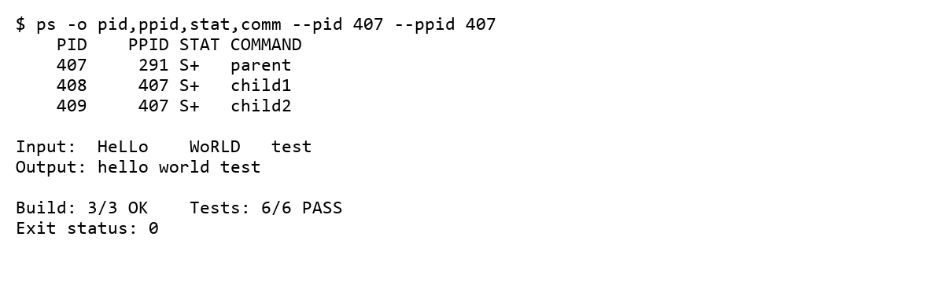
Рисунок 2 — Журнал проверки и дерево процессов

4.3 Ограничения реализации
При передаче «ABC» без завершающего \n программа не завершилась за 1 секунду и была остановлена по тайм-ауту. Родитель ожидает ответ до перевода строки, а child1 не сбрасывает буфер до получения \n или EOF. При этом родитель закрывает канал записи только после чтения ответа. Для устранения ожидания нужно добавлять перевод строки перед отправкой неполной последней строки.
getline выделяет память динамически, однако обработка строк произвольного размера требует доработки протокола: при больших объемах возможна взаимная блокировка заполненных каналов. Кроме того, write может записать меньше байтов, чем запрошено; текущий код проверяет только отрицательный результат. Для надежного обмена нужны цикл полной записи и согласованное чтение.
tolower работает побайтово в исходной локали C, поэтому преобразование регистра UTF-8-кириллицы не реализовано. Для завершения ввода в Linux используется Ctrl+D; Ctrl+Z обычно приостанавливает процесс. В проверяемой ветке Makefile отсутствует, поэтому использована ручная сборка.

5. Выводы
Реализована цепочка из трех процессов с обменом через неименованные каналы. Шесть тестов подтвердили преобразование регистра латинских букв и сжатие пробелов; ps подтвердил создание двух дочерних процессов. Освоены fork, dup2, execl, waitpid и управление дескрипторами. Выявлена необходимость доработать обработку строк без завершающего перевода строки и обмен большими объемами данных.

